Sheane (IRL)
--- Frank Orthey 2022/04/15 14:33
Basisbeitrag von Marc Pierre
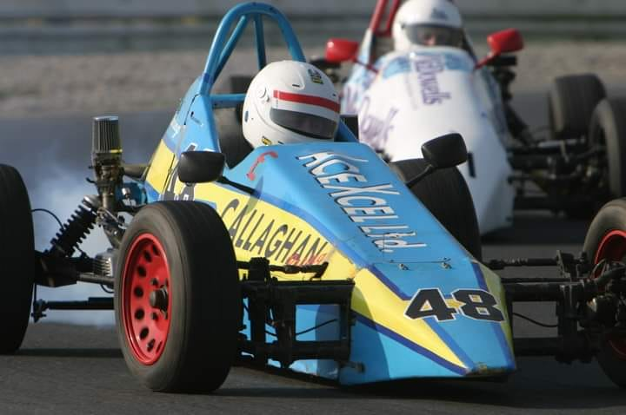
1993-er Sheane: Foto: Gerard Callaghan

Geschichte
Sheane war ein irischer Formula Vee, gebaut in County Wicklow von Sheane Cars, gegründet von David Sheane, der Mitte der 70er Jahre mit dem Bau von Vees begann. Die Fahrzeuge wurden auch in Irland, England, Wales und anderen europäischen Ländern sehr erfolgreich eingesetzt (Information von Gerard Callaghan über Facebook). Unter anderem fuhren Erle Minhinnick, Brian Herty, Pat Donegan, John Mahon in Sheane-Fahrzeugen in Läufen der Formel V Deutschland, Club 77. David Sheane starb im April 2022.
Eine kleine Geschichte (Quelle: IRISH INDEPENDENT – 7. April 2022 – Lesen Sie von Mick Merrigan, der am Donnerstag mit uns gesprochen hat (Auszug ins Französische übersetzt, Google-Übersetzung ins Deutsche) Mit dem Tod von David Sheane hat der irische Motorsport einen Pionier und eine Säule verloren. David führte die Formel V in Irland ein: Sein Traum war es, eine für alle erschwingliche Rennklasse zu schaffen, und er verwirklichte nicht nur diesen Traum, sondern er half, leitete, bildete und inspirierte unzählige Fahrer und Fans des Sportwagens. „Der Besuch von David und Ned Dickenson auf der Rennstrecke Castle Combe im Vereinigten Königreich im Jahr 1976 gilt als der Moment, der die Geschichte des irischen Motorsports veränderte. Dort trafen sie Brendan Lynch und Tim Flynn, die zu dieser Zeit in der Formel V fuhren. Nach diesem Treffen kehrte David nach Hause zurück und rief seinen Freund Mick Merrigan aus Rathnew und mehrere andere in seinen Schuppen in Blainroe und erläuterte seine Pläne, ein Auto zu entwickeln und herzustellen, das dem in der Formel V in England verwendeten ähnelt, jedoch viel wirtschaftlicher ist im Preis. Mit seinen außergewöhnlichen technischen Fähigkeiten und der Hilfe von Mick Merrigan, Ned Dickenson, John Alvey und Davids Bruder Ivan schuf er in zwei Wochen ein Chassis (Anmerkung des Herausgebers: Modell R1). David gab Mick dieses Fahrgestell umsonst, zeigte ihm ein nahegelegenes Moor, in dem alte VW-Käfer standen und sagte ihm, er solle eines mit einem Traktor und einem Seil heuarsziehen. Sie bauten den Motor und das Getriebe aus und hatten im Handumdrehen ein Formel-V-Auto. Kurz nach den Tests wurden Verbesserungen durch den Einsatz neuer Materialien vorgenommen und es entstanden zehn Autos (Anmerkung der Redaktion: R2-Modell) und daraus eine FVee-Meisterschaft. Mehr als vierzig Jahre später hat sich eine ganze Kultur entwickelt, Generationen junger Fahrer hatten die Chance, sich zu messen, sich zu übertreffen und ihre Träume zu verwirklichen. Man könnte fast ein Buch über einen Iren schreiben, der aus einem Schuppen am Hang eines Hügels, der nicht über die modernsten Annehmlichkeiten verfügte, die man sich nur wünschen konnte, produzierte und den Iren und Engländern die Möglichkeit gab, einkaufen zu gehen zu sehr geringen Kosten.
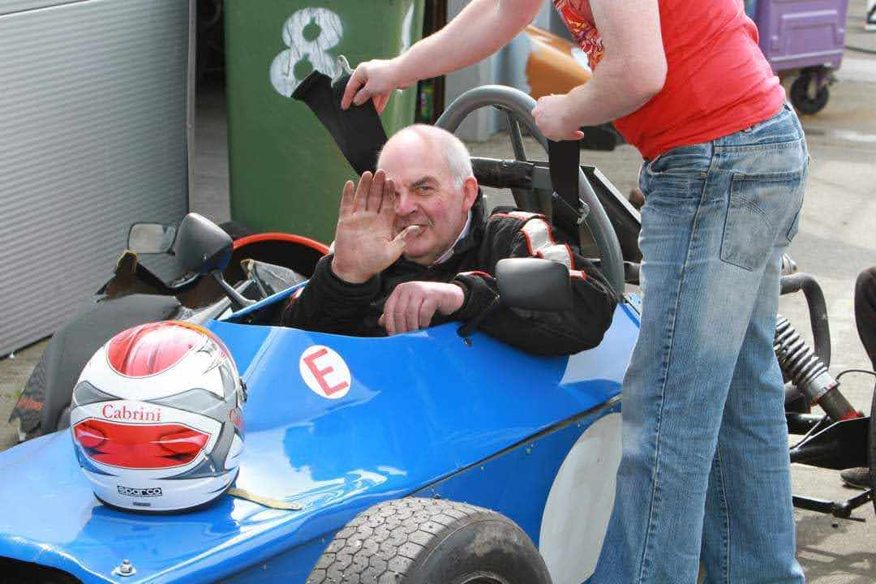
David Sheane im R2, Foto: Alan Whitty
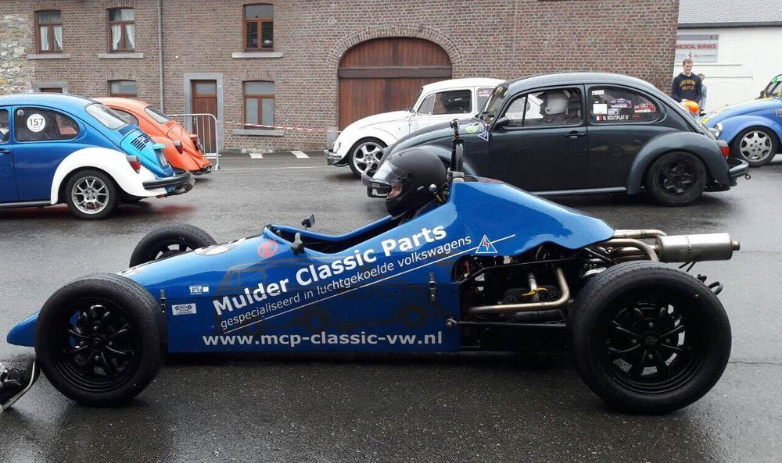
Sheane von Peter Mulder im Fahrzeugregister der Historischen Formel Vau Europa

Bauzeit/Baujahre

Typen und Technik
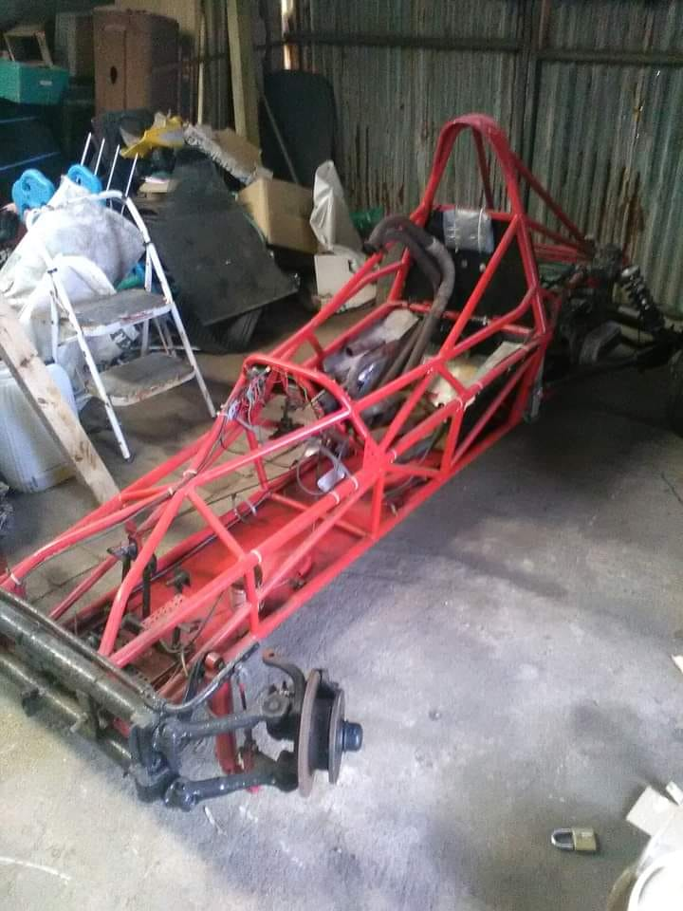
1993-er Sheane-Rahmen: Foto: Gerard Callaghan
Space Framed, externe Dämpfer vorne und hinten, Z-Bar. Es gibt drei verschiedene Typen – MK1, MK2 und MK3.
Sheane – Modelle und Zeitleiste (von Marc Pierre) Sheane Racing Services – Hersteller von Wettbewerbsautos
1976 Bau des ursprünglichen „R1“-Prototyps:
- breiter Rahmen aus rundem Sanitärrohr (schwer)
- arosserieteile aus Aluminium und Polyester
- Existiert nicht mehr, vermutlich durch einen Unfall zerstört...
1977
- Aufbau des Modells „R2“:
- „breiter“ Rahmen aus rundem Stahlrohr
- Polyesterkarosserie auf Van-Diemen-Basis
- Etwa zehn Exemplare
1978 beim Start d * er 2. irischen FVee-Meisterschaft, wurden 7 Exemplare gemeldet
- schnelle aufeinanderfolgende Entwicklungen…
- Es existiert noch ein Modell, das der Familie Sheane gehört
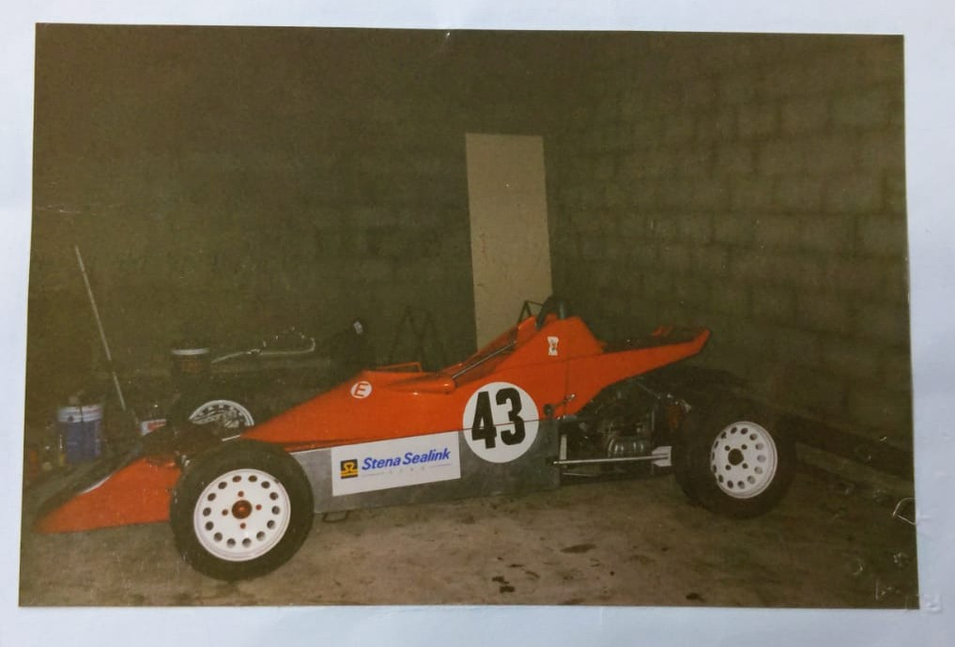

Konstrukteur(e)
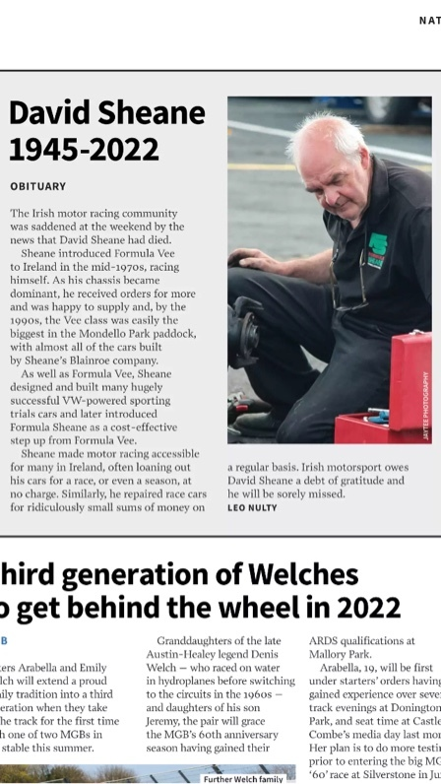
David Sheane konstruierte die Fahrzeuge und blieb ihnen zeitlebens treu. Bis in die 20erJahre des Jahrhunderts gibt es die Serie FormulaSheane in Irland, mit der es ermöglicht wurde, eine günstige Fortführung der Serie zu erreichen. David Sheane starb Anfang April 2022.

Anzahl der gebauten FV- und Super-Vau-Fahrzeuge

Firmensitz- und Adresse (historisch, aktuell)
County Wicklow (IRL)

Quellen, Bücher, Websites
http://formel-vau.eu/2019/03/10/sheane-mk1/

Experten und Ansprechpartner
Marc Pierre Gerard Callaghan

